Педагогтің аты-жөні
Күні:
Сынып: |  | Қатысушылар саны: |  | Қатыспағандар саны:
Сабақтың тақырыбы |  | Демалыс үшін не қажет?
Оқу бағдарламасына сәйкес оқыту мақсаттары |  | 1.2.3.3 адамның өсуі мен дамуы үшін керек қажеттіліктерді анықтау
Сабақтың барысы.
Сабақтың кезең  уақыт | Педагогтің әрекеті |  | Оқушының әрекеті | Бағалау | Ресурстар
Басы | Психологиялық ахуал қалыптастыру.  «Сиқырлы айналу» жылулық шеңбері. «Мен және аспан»  Педагог балалардың назарын аспанның әдемілігіне аударады.Балалар аспандағы бұлттарды түрлі заттарға ұқсатып айтады;үлпілдік ақша бұлттаға,жауар бұлттай түнерген аспанға,мейірімді жылы күнге,ай мен жұлдыздарға,қарлығашқа,бозторғайға,шымшыққа,бүркітке т.б.айналады.  Жұмыс ережесін келісу  - Сабақта бір-бірімізді сыйлаймыз, тыңдаймыз!  - Уақытты үнемдейміз!  - Нақты,дәл жауап береміз!  - Сабақта өзіміздің шапшаңдығымызды, тапқырлығымызды көрсетеміз!  - Сабаққа белсене қатысып, жақсы баға аламыз!  Алдыңғы білімді еске түсіру (ұжымда) |  | Психологиялық ахуалға берілген психогиялық жаттыңуларды орындау арқылы жаңа сабаққа назар аудару.  Оқушылар сұраққа жауап береді, жұмысты берілген түріне қарай орындайды. | ҚБ: От шашу арқылы бір-бірін бағалау. | Психологиялық ахуал.  Алдыңғы білімді еске түсірутапсырмалары.
Ортасы | Ширату тапсырмасы.  Белсенді оқу тапсырмалары(топта, ұжымда)  «Көршіңе әңгімелеп бер»  Бұл әдіс оқушылар өз ойларын дауыстап айтып беру үшін пайдаланылады. Сұрақ қойыңыз, ойластыруға уақыт беріңіз, одан кейін оқушылардан өз ойларын көршілерімен бөлісуді сұраңыз, оқушыларға жаңа тақырыпты айтыңыз және осы тақырып бойынша өздері білетін барлық жағдайды көршісіне айтуын ұсыныңыз.  Қай уақытта адам демалу керек? (Көп жұмыс істегенде, шаршағанда.) Демалыс не үшін керек? (Күш жинау үшін.) Адам қалай демалады?”. Oқушылар: “Серуендеп, ойын-сауық орталықтарында демалуға болады”  Демалу.  Оқушыларды топтарға бөлу  “Сендер мектептен келдіңдер. Үй жұмысын қалай және қашан орындайсыңдар?”  Жауабын кішкене қойылым ретінде көрсетуін ұсыныңыз. Мектеп ауласында немесе сыныпта жеткілікті болатындай орын  Демалыс. Суретке назар аударыңыз. Сіз тұра­ тын аймақта қалай демалуға болады: отбасымен барып демалатын тау, орман, өзен немесе көл бар ма?  Немесе саябақтар, хайуанат бағы, ойын-сауық орталықтары бар ма?  Осыған байланысты оқушыларға демалыс немесе жазғы каникул уақы тында отбасымен қалай демалуға болатыны туралы әңгімелесу  Отбасымен бірге демалатын өзіндік  отбасылық дәстүрлері бар ма екен?  Барлығы бірге қандай ойын ойнайды екен? Ойлан!  “Ұйқысы қанбаған балалар мектепке бара жатыр (сабақта отыр, тақтада жауап беріп тұр және т.б.)”  Дескриптор:  - жаңа сабақта алған білімдерін өмірде қолданады.  - Берілген сұраққа жауап беріп, тапсырмаларды талапқа сай орындайды.  Жұмыс дәптеріндегі жазылым тапсырмаларын орындау |  | Берілген сұраққа жауап беріп, тапсырмаларды талапқа сай орындайды.  Белсенді оқу тапсырмалары  Жұмыс дәптеріндегі жазылым тапсырмаларын орындау | Форматив  ті бағалау.  ҚБ: Бас бармақ арқылы бір-бірін бағалау. | Оқылым, жазылым тапсырмалары.
Соңы | «Ойлан, Жұптас, Пікірлес»  Оқушыларға қандай да болмасын сұрақ, тапсырма берілгенен кейін оларды тыңғылықты орындауға бағытталған интербелсенді тәсіл. Тақтада сұрақ/тапсырма жазылғаннан кейін әрбір оқушы жекеше өз ойлары мен пікірін берілген уақыт ішінде (2-3 минут) қағазға түсіреді. Содан кейін оқушы жұбымен жазғанын 3-4 минут талқылайды, пікірлеседі. Мұғалімнің екі-үш жұпқа өз пікірлерін бүкіл сыныпқа жариялауын сұрауына болады.  Жаңа білім мен тәжірибені қолдану  Топтық жұмыс. «Галлерияда ой шарлау» |  | Оқулықтағы қосымша тапсырмалар. | ҚБ: Бағдаршам көздері арқылы бір-бірін бағалау. | Топтық тапсырмалар.
Кері байланыс | «Білім шыңы» кері байланыс.  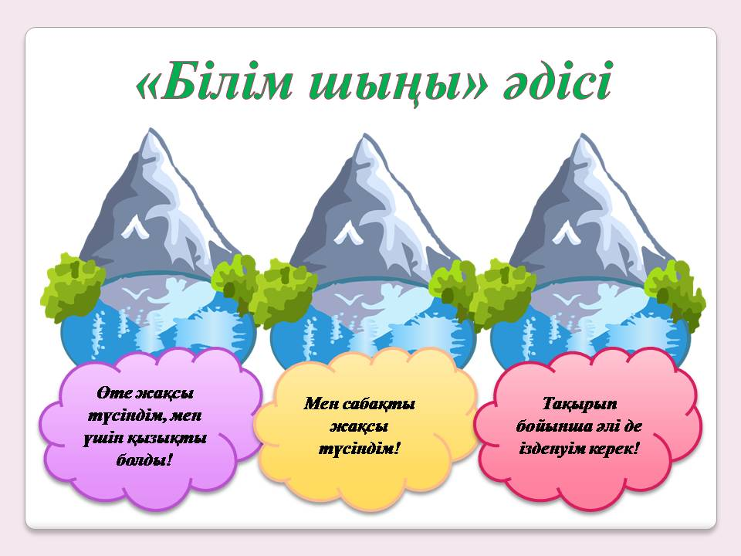 |  | Сабақтан алған әсерлерін стикерге жазып, суретін жібереді. | «Білім шыңы» | Кері байланыс тақтайшасы.

